ROKAIZUMI ATELIER
頂 級 化 妝 品 產 品 線
投資・成本・AI Agent 團隊・獲利結構
完 整 分 析 報 告
14 支 SKU ｜ 248 筆原料明細 ｜ 6 個 AI 值班入口
STO＋／RWA 架構對映

項目 | 內容
文件名稱 | 頂級化妝品產品線：投資與獲利分析報告
版本 | v1.0
產出日期 | 2026-10-25
主體 | 日本 Rokaizumi 合同會社
委託製造 | 台灣安成生化科技有限公司
資料基準 | finance_model.json／cost_report.csv／cost_detail.csv
文件性質 | 內部決策參考．非對外報價文件
核定狀態 | 未核定（所有能力 enabled = false）

閱讀前必讀：本報告的數字性質
本報告所有成本為「估算值」，由公開網路零售價＋參考價推算，不是代工廠正式報價。銷量為情境假設，不是市場調查結果。正式投資決策前，必須以安成生化的正式 RFQ 回價與實際預購數據替換。

目 錄
第 1 章 專案總覽 3
第 2 章 成本分析 5
第 3 章 定價合理性 8
第 4 章 化工廠投資與合作 10
第 5 章 AI Agent 團隊 14
第 6 章 獲利比例與回收 16
第 7 章 法遵邊界與 STO＋／RWA 19
第 8 章 待林總決策事項 20

（若目錄未顯示，請在 Word 中按 Ctrl+A 後按 F9，選擇「更新整個目錄」。）

▍本報告要回答的四個問題
# | 問題 | 本報告的答案
1 | 這條產品線要花多少錢？ | 一次性投資 NT$ 616.5 萬，其中 20.2% 是產品開發、20.2% 是首批量產
2 | 每支產品的成本是多少？ | 出廠成本 NT$ 74～375／支，總成本 NT$ 80～405／支
3 | AI Agent 團隊能省多少？ | 年省 NT$ 81.1 萬（42.4%），人力從 4 人降到 2 人
4 | 錢怎麼分？多久回本？ | 原提案價 0.57 年回本；建議價 2.6 年回本，但定價可持續

第 1 章 專案總覽
本章說明這條產品線的範圍、結構與現況。所有數字都來自同一份資料檔，與網頁版、CSV 版完全一致。

▍1.1 關鍵數字
指標 | 數值 | 說明
產品支數 | 14 支 | 4 支 P0 首發、6 支 P1、4 支 P2
原料明細 | 248 筆 | 含比例、功能分類、法規限量
一次性投資 | NT$ 6,165,040 | 約 617 萬元，7 大類 21 項
第 1 年品牌實收 | NT$ 25,496,460 | 原提案價情境
第 1 年稅後淨利 | NT$ 10,777,013 | 淨利率 42.3%
回收期（原提案價） | 0.57 年 | 約 7 個月
回收期（建議價） | 2.60 年 | 定價下修後的代價
AI 團隊年省 | NT$ 810,960 | 節省 42.4%

▍1.2 產品線結構
14 支 SKU 依功能分為五個系列，代碼規則為 RA-系列字母＋序號。P0 為首批打樣與量產對象，P1 為第二波，P2 為形象與禮盒款。
代碼 | 品名 | 劑型 | 容量 | 優先 | 出廠成本 | 總成本 | 建議售價
RA-C01 | 澄淨胺基酸潔膚霜 | O/W 潔膚霜 | 120 | P0 | 84.8 | 91.6 | 1,280
RA-C02 | 澄潤前導精華露 | 水相精華露 | 150 | P0 | 104.6 | 113.0 | 1,680
RA-H03 | 潤澤玻尿酸精華 | 水相凝露 | 30 | P0 | 85.6 | 92.5 | 2,280
RA-H04 | 潤屏神經醯胺乳霜 | O/W 乳霜 | 50 | P0 | 100.9 | 108.9 | 2,880
RA-H05 | 潤澤密集修護面膜 | 片狀面膜 | 25 | P1 | 114.7 | 123.9 | 1,280
RA-L06 | 曜白菸鹼醯胺精華 | 水相精華 | 30 | P1 | 85.4 | 92.3 | 2,480
RA-L07 | 曜光維C防護乳 SPF50+ PA++++ | O/W 防曬乳 | 40 | P2 | 92.4 | 99.8 | 1,880
RA-L08 | 曜白淡斑安瓶 | 安瓶（高濃度水相） | 15 | P2 | 168.4 | 181.8 | 3,280
RA-N09 | 齡活胜肽眼霜 | 眼霜 | 15 | P1 | 74.0 | 79.9 | 2,680
RA-N10 | 齡活A醇晚霜 | O/W 晚霜 | 50 | P2 | 119.7 | 129.2 | 3,880
RA-R11 | 御藏全效精華油 | 油相（無水） | 30 | P1 | 103.2 | 111.5 | 3,280
RA-R12 | 御藏頂級禮盒 | 組合 |  | P2 | 374.5 | 404.5 | 9,800
RA-S13 | 沁淨頭皮平衡洗髮精 | 洗髮精（透明凝露） | 300 | P1 | 120.7 | 130.4 | 980
RA-S14 | 沁養頭皮養護精華 | 頭皮精華（水相，免沖） | 50 | P1 | 74.3 | 80.2 | 1,680
表 1-1 14 支 SKU 主檔（容量單位 mL；底色：紅＝P0 首發、橘＝P1、灰＝P2；成本單位 TWD）
為什麼不做「一模一樣」的照抄
原始需求是照抄 tenlead.com（天麗生技／Joli 系列）的品名與成分比例。這會同時觸犯商標法第 68／95 條、著作權法第 91 條、營業秘密法第 10／13-1 條、公平交易法第 21／22／25 條，代工廠還會依民法第 185 條負連帶責任。本專案改走「品類對標＋原創命名＋公開知識配方架構＋正式 RFQ」的合法路徑，市場定位與功效訴求對齊，但文字、名稱、配方比例全部原創。

第 2 章 成本分析

▍2.1 成本模型
成本由四塊組成，逐層加上代工廠與品牌端的管銷：
• 料體：Σ（配方比例 × 原料單價）× 匯率 × 充填重量 ÷（1 − 損耗率）
• 包材：瓶器、外盒、印刷、貼標，逐支指定
• 充填：產線人工與設備攤提，逐支指定
• 檢驗：微生物、重金屬、安定性抽驗攤提
出廠成本 =（料體＋包材＋充填＋檢驗）×（1＋代工廠管銷毛利 20%）；總成本 = 出廠成本 ×（1＋品牌端物流管銷 8%）。

▍2.2 逐支成本明細
代碼 | 品名 | 料體 | 包材 | 充填 | 檢驗 | 出廠成本 | 總成本 | 料體%
RA-C01 | 澄淨胺基酸潔膚霜 | 25.5 | 26.0 | 13.2 | 6.0 | 84.8 | 91.6 | 27.8%
RA-C02 | 澄潤前導精華露 | 32.2 | 34.0 | 15.0 | 6.0 | 104.6 | 113.0 | 28.5%
RA-H03 | 潤澤玻尿酸精華 | 15.3 | 42.0 | 8.0 | 6.0 | 85.6 | 92.5 | 16.6%
RA-H04 | 潤屏神經醯胺乳霜 | 21.1 | 48.0 | 9.0 | 6.0 | 100.9 | 108.9 | 19.3%
RA-H05 | 潤澤密集修護面膜 | 9.6 | 55.0 | 25.0 | 6.0 | 114.7 | 123.9 | 7.7%
RA-L06 | 曜白菸鹼醯胺精華 | 15.2 | 42.0 | 8.0 | 6.0 | 85.4 | 92.3 | 16.5%
RA-L07 | 曜光維C防護乳 SPF50+ PA++++ | 38.6 | 24.0 | 8.4 | 6.0 | 92.4 | 99.8 | 38.7%
RA-L08 | 曜白淡斑安瓶 | 8.3 | 96.0 | 30.0 | 6.0 | 168.4 | 181.8 | 4.6%
RA-N09 | 齡活胜肽眼霜 | 9.7 | 38.0 | 8.0 | 6.0 | 74.0 | 79.9 | 12.1%
RA-N10 | 齡活A醇晚霜 | 36.7 | 48.0 | 9.0 | 6.0 | 119.7 | 129.2 | 28.4%
RA-R11 | 御藏全效精華油 | 26.0 | 46.0 | 8.0 | 6.0 | 103.2 | 111.5 | 23.3%
RA-R12 | 御藏頂級禮盒 | 87.9 | 180.0 | 38.2 | 6.0 | 374.5 | 404.5 | 21.7%
RA-S13 | 沁淨頭皮平衡洗髮精 | 34.6 | 42.0 | 18.0 | 6.0 | 120.7 | 130.4 | 26.5%
RA-S14 | 沁養頭皮養護精華 | 6.9 | 40.0 | 9.0 | 6.0 | 74.3 | 80.2 | 8.6%
表 2-1 逐支成本結構（單位 TWD／支；料體占比＝料體 ÷ 總成本）
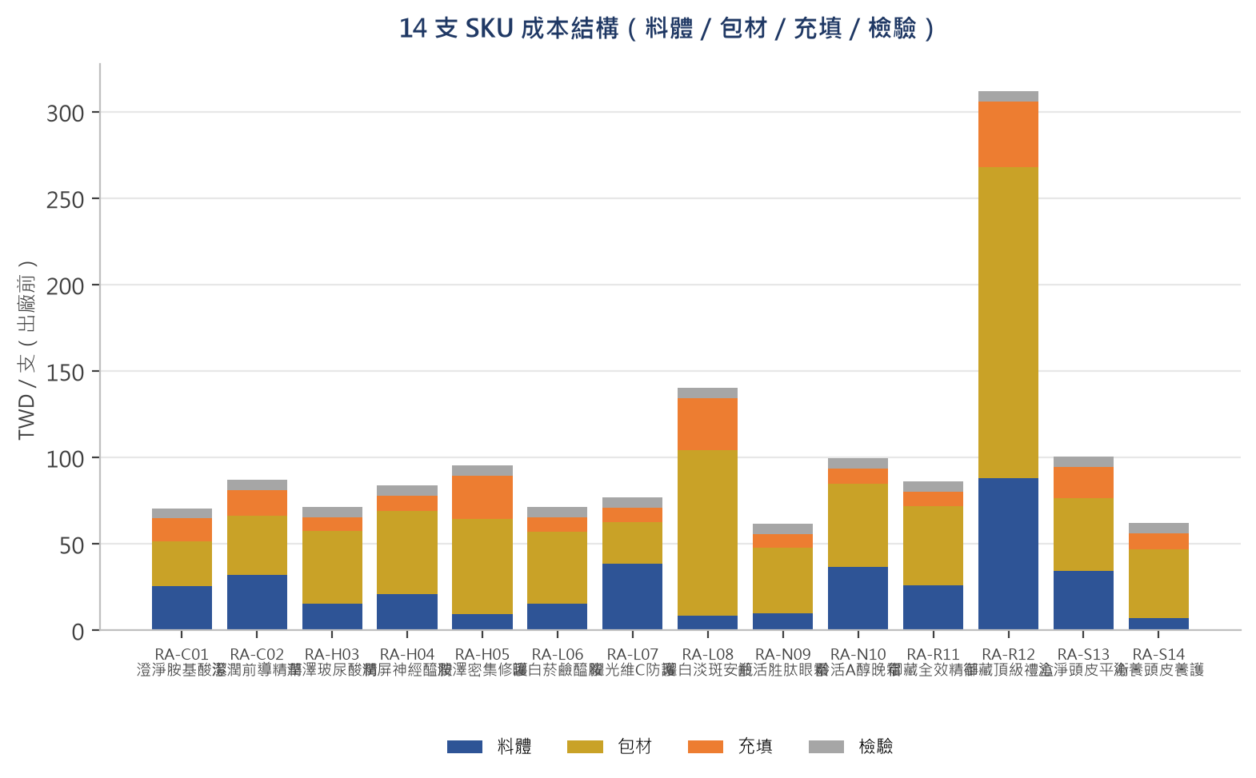
圖 2-1 14 支 SKU 成本結構堆疊圖

▍2.3 三個關鍵發現
發現一：包材比料體更貴
14 支中有 12 支的包材成本高於料體成本（僅 RA-L07 例外，RA-C01 打平）。這代表議價重點不在原料，而在瓶器、外盒與印刷。把公版瓶器換成私模、把燙金改成網印，省下的錢比壓原料價多得多。

發現二：零售倍率普遍過高
多數 SKU 的零售價 ÷ 出廠成本超過 20 倍，最高 RA-N09 達 36.2 倍。國際精品保養品的常見倍率是 6～12 倍。倍率過高在沒有品牌力支撐時，會直接反映在退貨率與比價流失上。

發現三：成本槓桿在包材與批量
原料價格上漲 30%，對總成本的影響只有 2～15%。真正的成本槓桿是包材規格與生產批量。把 MOQ 從 3,000 拉到 10,000，包材單價通常可降 25～35%。

▍2.4 價格來源與可信度
成本引擎採三層價格回退，確保每一筆原料都有價格可用：
層級 | 筆數 | 來源 | 可信度 | 限制
L1 自動抓取 | 110 筆 | makingcosmetics.com 公開零售價 | 高（有實際頁面） | 零售／小批量價，通常偏高 2～5 倍
L2 參考價 | 138 筆 | ingredient_master.json 內建參考單價 | 中（產業經驗值） | 未逐項驗證
L3 人工覆寫 | 0 筆 | price_overrides.json | 最高（人工確認） | 目前為空，待代工廠報價填入
Fallback | 0 筆 | 類別中位數 | 低 | 僅為避免計算中斷
表 2-2 三層價格回退機制
自動抓價覆蓋率：46／82 項（56%）。胜肽、防曬劑、神經醯胺、植物油脂、基礎化學品命中率偏低，原因是這些品項在零售網站上不以原料形式販售，或名稱差異過大。台灣本地化工行（第一化工、城乙化工）多數沒有公開價格或網站不可達。

第 3 章 定價合理性
本章把「原提案價」與「建議價」並列，讓倍率問題一眼看得出來。建議價的算法是：出廠成本 × 7 倍，再向上取整到 10 元。
代碼 | 品名 | 出廠成本 | 原提案價 | 倍率 | 建議價 | 倍率 | 價差
RA-C01 | 澄淨胺基酸潔膚霜 | 84.8 | 1,280 | 15.1× | 590 | 7.0× | -690
RA-C02 | 澄潤前導精華露 | 104.6 | 1,680 | 16.1× | 730 | 7.0× | -950
RA-H03 | 潤澤玻尿酸精華 | 85.6 | 2,280 | 26.6× | 600 | 7.0× | -1,680
RA-H04 | 潤屏神經醯胺乳霜 | 100.9 | 2,880 | 28.6× | 710 | 7.0× | -2,170
RA-H05 | 潤澤密集修護面膜 | 114.7 | 1,280 | 11.2× | 800 | 7.0× | -480
RA-L06 | 曜白菸鹼醯胺精華 | 85.4 | 2,480 | 29.0× | 600 | 7.0× | -1,880
RA-L07 | 曜光維C防護乳 SPF50+ PA++++ | 92.4 | 1,880 | 20.4× | 650 | 7.0× | -1,230
RA-L08 | 曜白淡斑安瓶 | 168.4 | 3,280 | 19.5× | 1,180 | 7.0× | -2,100
RA-N09 | 齡活胜肽眼霜 | 74.0 | 2,680 | 36.2× | 520 | 7.0× | -2,160
RA-N10 | 齡活A醇晚霜 | 119.7 | 3,880 | 32.4× | 840 | 7.0× | -3,040
RA-R11 | 御藏全效精華油 | 103.2 | 3,280 | 31.8× | 720 | 7.0× | -2,560
RA-R12 | 御藏頂級禮盒 | 374.5 | 9,800 | 26.2× | 2,250 | 6.0× | -7,550
RA-S13 | 沁淨頭皮平衡洗髮精 | 120.7 | 980 | 8.1× | 850 | 7.0× | -130
RA-S14 | 沁養頭皮養護精華 | 74.3 | 1,680 | 22.6× | 520 | 7.0× | -1,160
表 3-1 定價倍率對照（底色：紅＝25 倍以上、橘＝15～25 倍、綠＝15 倍以下）
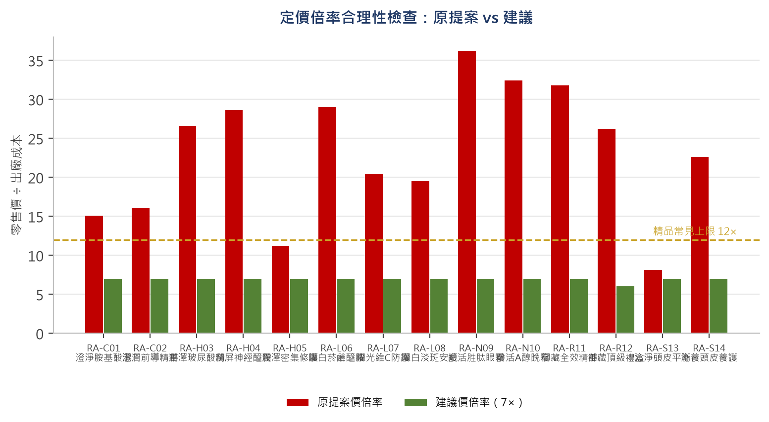
圖 3-1 定價倍率合理性檢查

▍3.1 該不該下修？
這是一個真正的兩難，本報告不替林總決定，但把代價算清楚：
情境 | 第 1 年稅後淨利 | 回收期 | 評語
維持原提案價 | NT$ 10,777,013 | 0.57 年 | 回本極快，但倍率 15～36 倍在無品牌力時難以支撐，退貨與比價流失風險高
下修至 7 倍 | NT$ 2,371,124 | 2.60 年 | 回本變慢 4.6 倍，但價格站得住，適合長期品牌經營與代理制度
表 3-2 兩種定價策略的代價
本報告的建議（供林總核定）
採「雙軌定價」：核心 4 支 P0 走 7～9 倍的可持續價，建立回購與代理基礎；形象款（RA-R12 禮盒、RA-N10 A 醇晚霜）維持高倍率，作為價格錨點。這樣既保住品牌高度，也不會讓主力商品因倍率過高而流失。

第 4 章 化工廠投資與合作

▍4.1 合作定位
代工廠：台灣安成生化科技有限公司。角色：委託製造（OEM／ODM）。
核心原則：代工廠出資 0 元、不佔股
代工廠不投入資金、不佔股。所有開發費用由品牌方負擔，避免股權與配方歸屬糾纏。 這樣做的好處是配方歸屬乾淨、股權結構單純、未來換廠或增加第二供應商時沒有牽絆。代價是品牌方要自己扛全部開發費用與庫存風險。

▍4.2 代工廠提供什麼
投入項目 | 內容 | 條件
人力 | 配方工程師、品保、生產線人力 | 依打樣與量產排程投入
設備 | 乳化槽、均質機、充填線、包裝線 | 既有設備，不需新增
品保 | 原料檢驗、半成品與成品檢驗、留樣 | 依 GMP 規範
文件 | GMP 證明、成分表、COA、MSDS | 隨每批提供
法規協助 | 化粧品登錄所需製造廠資料 | 配合提供
表 4-1 代工廠投入

▍4.3 品牌方負擔的費用
費用項目 | 單價 | 說明
打樣費 | 每支每輪 20,000 | 3 輪為限，超出另計
開模費 | 每款 140,000 | 可談分攤 50% 換 2 年獨家
檢驗費 | 每支 12,000 | 第三方公正檢驗
法規登錄費 | 每支 20,000 | 含 PIF 建置
表 4-2 品牌方負擔

▍4.4 合約必要條件
以下八條是簽約前必須白紙黑字寫進合約的條件，缺一條就不簽：
# | 條款 | 約定內容 | 為什麼重要
1 | 配方所有權 | 歸品牌方（Rokaizumi）所有 | 代工廠不得自行使用或轉售
2 | 獨家代工 | 2 年獨家，換取開模費分攤 50% | 期滿可續約或轉廠
3 | 價格鎖定 | 簽約後 12 個月不調價 | 原料漲幅超過 15% 可重議
4 | MOQ | 首批 3,000 支／SKU，後續 1,500 支 | 低於 MOQ 加收換線費
5 | 付款條件 | 30% 訂金、70% 出貨前付清 | 首批可談 40% / 60%
6 | 品質違約 | 不良率 > 2% 全額重製 | 含運費與延遲損失
7 | 保密條款 | 配方、客戶、銷量均為機密 | 違約賠償 3 年營業額
8 | 交期 | 下單後 45 天交貨 | 急單 30 天加收 15%
表 4-3 合約必要條件

▍4.5 風險與對策
# | 風險提示
1 | 代工廠若同時代工競品，需在合約中約定競業限制
2 | 配方應分階段揭露，避免一次性交付完整配方
3 | 關鍵原料建議品牌方自行採購或指定供應商，避免被綁定
4 | 每批留樣保存 3 年，以備法規查核與客訴追溯
表 4-4 風險提示

▍4.6 投資明細
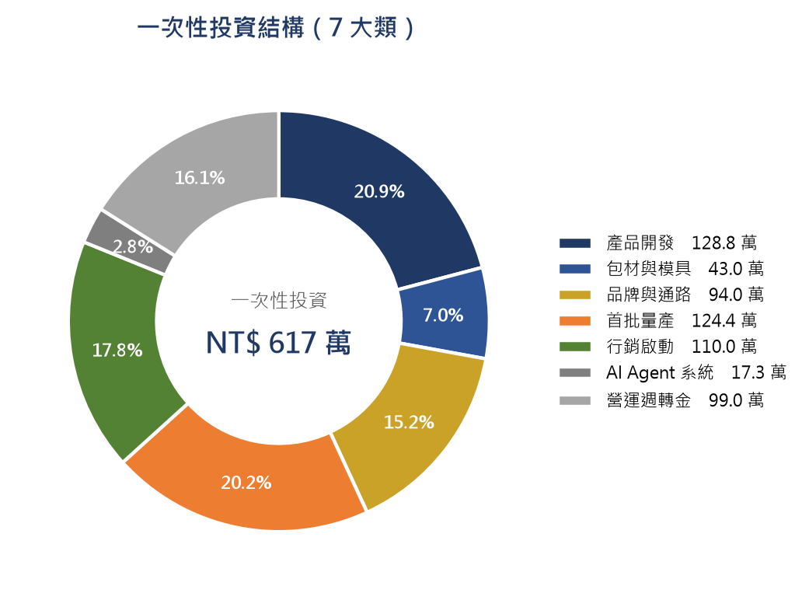
圖 4-1 一次性投資結構
類 | 類別 | 項目 | 金額 TWD | 說明
A | 產品開發 | 打樣（4 支 P0 × 3 輪） | 240,000 | 每支每輪 20,000，含配方調整與穩定性初篩
A | 產品開發 | 安定性與相容性測試 | 120,000 | 3 個月加速安定性 + 包材相容性
A | 產品開發 | 微生物與重金屬檢驗（14 支） | 168,000 | 每支 12,000，含生菌數、黴菌、鉛汞砷鎘
A | 產品開發 | 功效評估（4 支，人體試驗） | 480,000 | 每支 120,000，含 28 天人體功效與安全性
A | 產品開發 | 法規登錄與 PIF 建置（14 支） | 280,000 | 每支 20,000，含產品登錄、PIF、標示審查
B | 包材與模具 | 公版瓶器打樣與測試 | 60,000 | 多款公版比對、跌落測試、相容性
B | 包材與模具 | 私模開模（霜罐 + 滴管瓶 2 款） | 280,000 | 每款 140,000，含模具與首件確認
B | 包材與模具 | 印刷網版與打樣 | 90,000 | 網印／燙金／UV 各版費
C | 品牌與通路 | 品牌識別與視覺系統 | 250,000 | LOGO、標準字、色彩、輔助圖形、品牌手冊
C | 品牌與通路 | 包裝設計（14 支） | 210,000 | 每支 15,000，含外盒、瓶身、標籤
C | 品牌與通路 | 官網與電商系統 | 300,000 | 含商品頁、購物車、金流串接、會員系統
C | 品牌與通路 | 商標註冊（台灣 + 日本，6 類） | 180,000 | 每國每類 15,000，含檢索與申請
D | 首批量產 | 4 支 P0 × 3,000 支（含 10% 損耗） | 1,244,000 | 依成本引擎出廠成本計算
E | 行銷啟動 | KOL／部落客合作 | 350,000 | 20 位中小型 KOL，含產品寄送
E | 行銷啟動 | 內容製作（攝影、影片） | 180,000 | 產品攝影、形象影片、短影音素材
E | 行銷啟動 | 數位廣告（3 個月） | 450,000 | Meta、Google、LINE 投放
E | 行銷啟動 | 通路陳列與試用 | 120,000 | 藥粧通路陳列架、試用品
F | AI Agent 系統 | 建置（一次性） | 150,000 | 20 個 Agent 規格落地、6 個值班入口、知識庫
F | AI Agent 系統 | 年度維運（USD 60/月） | 23,040 | D-029 核定預算
G | 營運週轉金 | 人事（3 人 × 6 個月） | 810,000 | 籌備期人力
G | 營運週轉金 | 辦公室與雜支（6 個月） | 180,000 | 租金、設備、行政
 | 合計 |  | 6,165,040
表 4-5 一次性投資明細（21 項）

第 5 章 AI Agent 團隊
20 個 Agent 合併成 6 個值班入口（E1～E6），由 2 位真人負責判斷、核定與對外關係。AI 不取代人，是讓人從 4 人降到 2 人。

▍5.1 六個值班入口
入口 | 職能 | 對應 Agent | 替代人力 | 人力月成本 | AI 月成本 | 主要職責
E1 | 法遵與品保 | A04 法遵、A05 品保 | 法遵專員 0.5 人 | 22,500 | 320 | 法規限量核對、宣稱白名單、PIF 文件、標示審查
E2 | 產品與配方 | A06 配方、A07 成本 | 產品經理 0.5 人 | 25,000 | 320 | 配方架構、打樣追蹤、成本試算、供應商比價
E3 | 內容與行銷 | A08 內容、A09 社群、A10 廣告 | 內容編輯 1 人 | 38,000 | 320 | 文案、素材腳本、社群排程、廣告投放建議
E4 | 客服與代理 | A11 客服、A12 代理管理 | 客服專員 1 人 | 32,000 | 320 | 常見問題、客訴分類、代理招募與佣金結算
E5 | 數據與財務 | A14 記帳、A15 報表、A16 對帳 | 會計 0.5 人 | 20,000 | 320 | 收支記帳、月報、平台對帳、稅務資料整理
E6 | 供應鏈與物流 | A17 採購、A18 庫存、A19 出貨 | 採購 0.5 人 | 22,000 | 320 | 原料採購、庫存預警、出貨排程、物流追蹤
 | 合計 |  | 4 人 | 159,500 | 1,920
表 5-1 六個值班入口（成本單位 TWD／月）
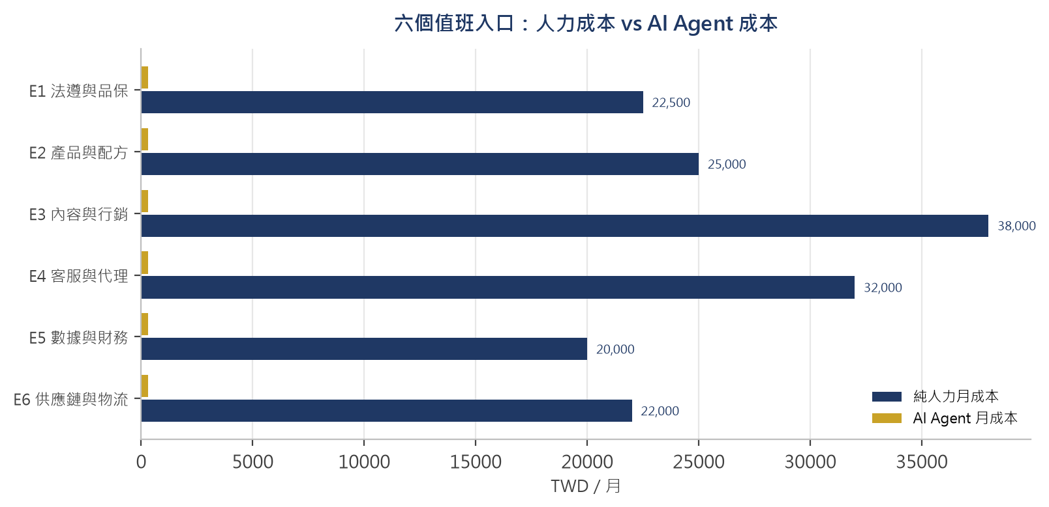
圖 5-1 人力成本 vs AI Agent 成本

▍5.2 成本對比
方案 | 人力 | 月成本 | 年成本 | 備註
純人力（4 人） | 4 人 | NT$ 159,500 | NT$ 1,914,000 | —
精簡人力（2 人） | 2 人 | NT$ 90,000 | NT$ 1,080,000 | —
AI Agent 維運 | — | NT$ 1,920 | NT$ 23,040 | USD 60／月
精簡後合計 | 2 人 + AI | — | NT$ 1,103,040 | —
年節省 | — | — | NT$ 810,960 | 節省 42.4%
表 5-2 人力與 AI 成本對比（TWD）
AI 團隊的邊界
AI 不取代人，是讓人從 4 人降到 2 人。留下的人負責判斷、核定與對外關係。 AI 只做「整理、比對、草擬、提醒」，不做「公開發布、付費、簽約、送件、正式發行、資料外傳、刪除正式資料」。這七類高影響操作一律進人工核定佇列，由林總決定。

第 6 章 獲利比例與回收

▍6.1 錢怎麼分：價值鏈拆解
以 RA-C01 澄淨胺基酸潔膚霜 為例，建議零售價 NT$ 590，從零售價一路拆到品牌稅後淨利：
項目 | TWD／支 | 占零售價 | 說明
通路抽成 | 88.5 | 15.0% | 百貨／藥粧 50%，僅 30% 走通路
產品成本（出廠） | 84.8 | 14.4% | 含料體、包材、充填、檢驗、代工廠毛利
平台與金流 | 20.7 | 3.5% | 自營部分 5%
物流與倉儲 | 20.1 | 3.4% | 佔品牌實收 4%
行銷 | 90.3 | 15.3% | 佔品牌實收 18%
代理佣金 | 21.2 | 3.6% | 通路部分 12%
社群貢獻回饋 | 15.0 | 2.5% | 佔品牌實收 3%
雜支 | 15.0 | 2.5% | 佔品牌實收 3%
營所稅 | 46.9 | 7.9% | 20%
品牌稅後淨利 | 187.5 | 31.8%
表 6-1 價值鏈拆解（單支）
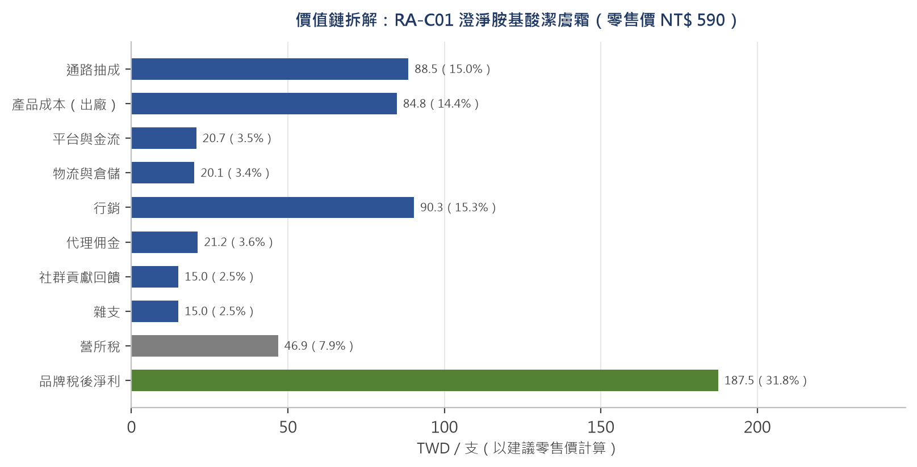
圖 6-1 價值鏈瀑布圖

▍6.2 損益表
四種情境並列：第 1 年／第 2 年 × 原提案價／建議價。
項目 | 第 1 年 原提案價 | 第 1 年 建議價 | 第 2 年 原提案價 | 第 2 年 建議價
零售總額（含稅） | 31,284,000 | 10,913,000 | 122,992,000 | 42,258,000
品牌實收營收 | 25,496,460 | 8,894,095 | 100,238,480 | 34,440,270
產品成本（出廠） | 1,561,981 | 1,561,981 | 6,069,567 | 6,069,567
物流與倉儲 | 1,019,858 | 355,764 | 4,009,539 | 1,377,611
行銷 | 4,589,363 | 1,600,937 | 18,042,926 | 6,199,249
人事 | 1,080,000 | 1,080,000 | 1,080,000 | 1,080,000
平台與金流 | 1,094,940 | 381,955 | 4,304,720 | 1,479,030
代理佣金 | 1,126,224 | 392,868 | 4,427,712 | 1,521,288
社群貢獻回饋 | 764,894 | 266,823 | 3,007,154 | 1,033,208
雜支 | 764,894 | 266,823 | 3,007,154 | 1,033,208
AI Agent 維運 | 23,040 | 23,040 | 23,040 | 23,040
費用合計 | 12,025,194 | 5,930,191 | 43,971,813 | 19,816,201
稅前淨利 | 13,471,266 | 2,963,904 | 56,266,667 | 14,624,069
營所稅 | 2,694,253 | 592,781 | 11,253,333 | 2,924,814
稅後淨利 | 10,777,013 | 2,371,124 | 45,013,333 | 11,699,256
淨利率 | 42.3% | 26.7% | 44.9% | 34.0%
表 6-2 損益表（TWD）
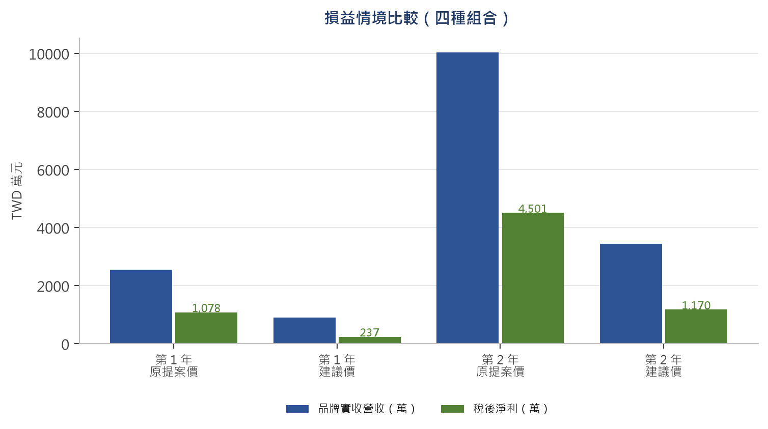
圖 6-2 損益情境比較

▍6.3 回收期
情境 | 回收期（年） | 換算
第 1 年 原提案價 | 0.57 年 | 約 6.8 個月
第 1 年 建議價 | 2.60 年 | 約 31.2 個月
第 2 年 原提案價 | 0.14 年 | 約 1.7 個月
第 2 年 建議價 | 0.53 年 | 約 6.4 個月
表 6-3 回收期（一次性投資 NT$ 6,165,040）

▍6.4 財務假設
假設 | 數值 | 說明
匯率 | 32.0 TWD／USD | 近期均值
營所稅率 | 20% | 台灣營利事業所得稅
通路抽成 | 50% | 百貨／藥粧
自營比重 | 70% | 其餘走通路
金流手續費 | 5% | 佔自營營收
物流倉儲 | 4% | 佔品牌實收
行銷 | 18% | 佔品牌實收
代理佣金 | 12% | 佔通路營收
社群貢獻回饋 | 3% | 佔品牌實收，與佣金分開記帳
雜支 | 3% | 佔品牌實收
人事 | 2 人 × NT$ 45,000／月 | 精簡後編制
AI 預算 | USD 60／月 | 6 個入口共用
表 6-4 財務模型假設
必須誠實說明的一件事
本報告的銷量假設（第 1 年 4 支 P0 共 16,800 支、第 2 年 14 支全開）是憑空設定的情境，不是市場調查結果，也不是預購數據。回收期 0.57 年這個數字看起來很漂亮，但它完全建立在銷量假設上。銷量只要掉一半，回收期就變 1.1 年；掉到三成，就變 1.9 年。

第 7 章 法遵邊界與 STO＋／RWA

▍7.1 法遵紅線
法規 | 禁止事項 | 本專案的對策
商標法 68、95 條 | 不得使用相同或近似他人註冊商標於同一或類似商品 | 品名、系列名全部原創，並先做商標檢索
著作權法 91 條 | 不得重製他人語文、美術著作 | 文案、成分表敘述、視覺全部自行撰寫
營業秘密法 10、13-1 條 | 不得取得、使用他人營業秘密 | 不取得對方配方，改以公開知識重建
公平交易法 21、22、25 條 | 不得為虛偽不實或引人錯誤之表示 | 功效宣稱須有依據，不得攀附他人商譽
化粧品衛生安全管理法 7、8、22 條 | 成分限量、標示、登錄、PIF 文件 | 逐項核對法規限量，建立 PIF
民法 185 條 | 共同侵權連帶賠償 | 代工廠若照抄也會被連帶求償，故不接受照抄訂單
表 7-1 法遵紅線與對策

▍7.2 STO＋／RWA 對映
這條產品線不是獨立專案，而是掛在既有的 STO＋ 同一代幣多狀態模型下。實體商品對映為 RWA，消費者端的權益先設計為「不可轉讓、不承諾轉 ST」。
面向 | 對映內容 | 約束
RWA 錨定 | 每支 SKU 的批次生產紀錄、檢驗報告、庫存 | 上鏈只放 merkle_root 與 leaf_count（D-014）
多狀態模型 | 原料 → 半成品 → 成品 → 已售出 → 已回購 | 狀態轉換需對應實體事件
消費者權益 | 購買憑證、回購權、社群貢獻點數 | 不可轉讓、不承諾轉 ST（D-017）
代理制度 | 單層推薦佣金 | 先只做單層（D-021），與社群貢獻分開記帳
市場範圍 | 台灣＋日本先行 | 第一階段面對消費者的市場（D-018）
資料邊界 | 照片、個資、健康資料 | 一律不送境外 API（D-020）
能力開關 | 所有未核定能力 | 預設 enabled = false
表 7-2 STO＋／RWA 對映

第 8 章 待林總決策事項
以下 10 項需要林總核定。在核定前，相關能力一律維持 enabled = false，不會自行執行任何高影響操作。
編號 | 決策事項 | 類別 | 優先 | 影響
P-101 | 品牌名是否採用 ROKAIZUMI ATELIER／露海澄研 | 品牌 | 高 | 影響所有包裝與商標申請
P-102 | 是否先做商標檢索（台灣＋日本） | 法遵 | 高 | 未檢索就送件有駁回與侵權風險
P-103 | 首批打樣支數（建議 4 支 P0） | 產品 | 中 | 影響打樣費 24 萬
P-104 | 是否授權把 RFQ 寄給安成生化 | 採購 | 高 | 屬對外送件，須林總核定
P-105 | 建議零售價是否照提案 | 定價 | 高 | 直接決定損益與回收期
P-106 | 頭皮線是否與外泌體專案合流 | 策略 | 中 | 影響 S13／S14 的定位
P-107 | 是否接受「估算值」作為現階段成本依據 | 財務 | 中 | 不接受則須先取得代工廠報價
P-108 | 建議零售價是否下修至 6～8 倍區間 | 定價 | 高 | 與 P-105 連動
P-109 | 是否授權寄 RFQ 以取得實價 | 採購 | 高 | 與 P-104 連動
P-110 | 包材是否採公版先行 | 包材 | 中 | 可省私模費 28 萬，但外觀較無差異化
表 8-1 待決策事項

▍8.1 建議的下一步順序
# | 動作 | 產出 | 預估時間
1 | 核定 P-101、P-102 | 品牌名與商標檢索 | 1 週
2 | 核定 P-104、P-109 並寄出 RFQ | 取得安成生化正式報價 | 2～3 週
3 | 用正式報價替換估算值 | 重跑 cost_engine 與 finance_model | 1 天
4 | 核定 P-105、P-108 定價 | 確定損益與回收期 | 1 週
5 | 核定 P-103 打樣 | 4 支 P0 進入打樣 | 6～8 週
6 | 核定 P-110 包材 | 公版先行或開私模 | 與打樣並行
表 8-2 建議執行順序

本報告的定位
這是一份「決策前的估算報告」，不是「投資建議書」。它的價值在於把不確定性攤開來看：哪些數字有依據、哪些是假設、哪些必須等代工廠報價才能定案。所有數字都可以用 scripts\run_cost_analysis.ps1 與 scripts\finance_model.py 重跑驗證。
— 報告結束 —
Rokaizumi 合同會社 ｜ 2026-10-25 ｜ v1.0

